TP no 6 – Les applications

Exercice 1 :
Consulter l’aide en ligne sur poly , roots , conv, deconv, polyder, polyval.
- Entrer les polynômes p = 2x5 −x2+5x et q =x2+1.
- Calculer les racines de p et q.
- Calculer p’
- Calculer le produit p.q
- Calculer le quotient et le reste de p par q.
- Calculer les valeurs de p en 0 et -1.
- Tracer la courbe d’´equation y =p(x) sur [ −10,10].

Exercise 2
La production mondiale de pétrole,en milliers de barils par jours, de la dernière décennie est donnée par :
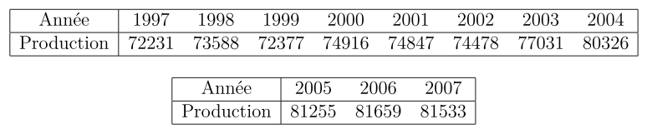
1. Donnez les valeurs correspondantes, en milliards de barils par an. Nous vous rappelons que le facteur de conversion est de 365 jours par an, et de 106 milliers par milliards. Enregistrez le résultat dans le vecteur consommation.
2. Trouvez les meilleurs constantes a et b telles que le vecteur consommation soit approximé par la droite aT +b où T est l’année.
3. Tracez, dans un même diagramme, les données et la droite trouvée, et prolonger la droite jusqu’en 2050.Quelle consommation mondiale serait atteinte selon cette prolongation linéaire?

Exercice 3 :
Trouver les racines du polynôme z⁸ + z + 1 et les représenter dans le plan complexe.

Exercice 4 :

On note u et v les nombres complexes
